Приложение № 1 к Порядку выдачи разрешения на прием детей

в муниципальные образовательные учреждения МО «Акушинский район» на обучение по образовательным программам начального общего образования в возрасте младше 6 лет 6 месяцев и старше 8 лет

**Начальник управления образования и спорта администрации МО «Акушинский   район»**

**_______________________________________________**

_______________________________________________

от______________________________________________,

Ф.И.О. родителя (законного представителя) ребенка,

проживающего по адресу:

_______________________________________________

_______________________________________________

_______________________________________________, паспорт (серия, №, когда и кем выдан),

_________________________________ контактный телефон

**З А Я В Л Е Н И Е**

Прошу разрешить прием моего сына/дочери (нужное подчеркнуть) на обучение по образовательным программам начального общего образования в возрасте старше 8 лет в 1 класс муниципального общеобразовательного учреждения____________________________________

Сведения о ребенке

Фамилия:__________________________________________________________

Имя:______________________________________________________________

Отчество (при наличии):___________________________________________ Дата рождения:_______________Возраст на 1 сентября текущего года:_____

Место проживания:_________________________________________________

С условиями и режимом организации образовательного процесса в муниципальном общеобразовательном учреждении _______________________________________________ ознакомлен(а) и согласен (согласна)/не согласен (не согласна) (нужное подчеркнуть).

Даю согласие на обработку моих персональных данных и данных моего ребенка в соответствии с действующим порядком в РФ.

К заявлению прилагаю следующие документы (нужное отметить копия свидетельства о рождении ребенка;



медицинская справка (заключение) лечебного учреждения об отсутствии противопоказаний для обучения в образовательной организации;

 копия документа, подтверждающего родство заявителя (или законность представления прав ребенка);

 свидетельство о регистрации ребенка по месту жительства или по месту пребывания на закрепленной территории или документ, содержащий сведения о регистрации ребенка по месту жительства или по месту пребывания на закрепленной территории;

согласие на обработку персональных данных ребенка; другие документы.



__________________________________________________________ __________________________________________________________

(указывается причина несвоевременного оформления) Ответ прошу дать в виде (нужное отметить -

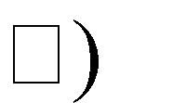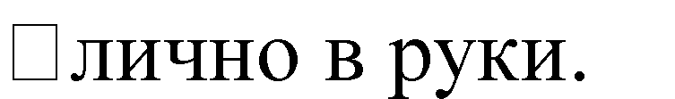

_____________________,

-mail: ________________________________;

«____»_______20____г. __________________ ____________________

(дата) (подпись) (расшифровка подписи)